上海应用技术大学

SHANGHAI INSTITUTE OF TECHNOLOGY

本科生毕业设计（论文）工作

记录本

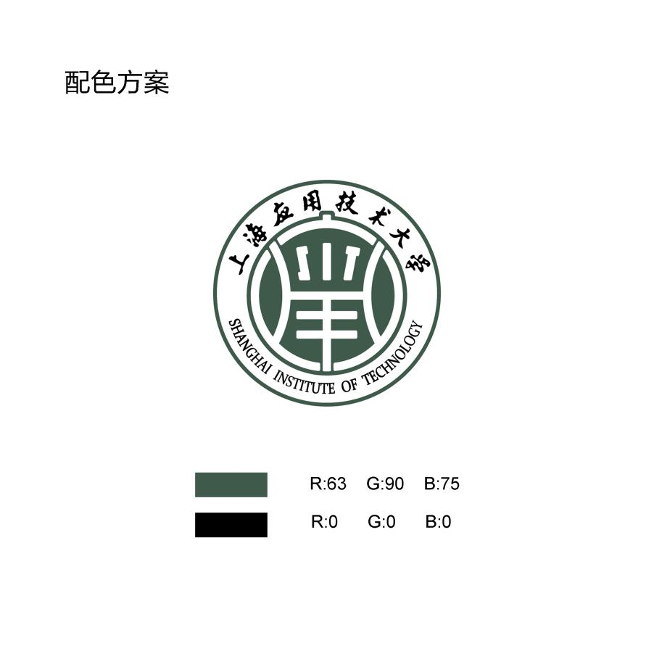

|  |  |
| --- | --- |
| 论文题目: | {{ title }} |
| 执行时间: | {{ start_date }}至{{ end_date }} |
| 学生姓名: | {{ student_name }} |
| 学生学号: | {{ student_id }} |
| 指导教师: | {{ teacher_name }} |
| 专 业: | {{ major }} |
| 学 院: | {{ college }} |

上海应用技术大学教务处

**说 明**

1. 本记录本用于本科生毕业设计（论文）工作阶段重要事项的记录。也作为开题、中期、后期、答辩检查依据之一。
2. 学生在毕业设计（论文）工作期间，每周应及时完成教师的指导要求，通过网上“过程检查”管理模块，对照毕业设计（论文）进程填写一周工作内容、完成情况、存在的问题，并由指导教师及时给予指导
3. 记录内容：

学生：项目进展情况、遇到的问题和难点、研究收获及体会；与导师见面情况、讨论的主要问题。

指导教师：对学生安排指导及提出的问题进行回复，并对其工作提出意见和建议；对学生整个毕业设计工作进行综合评价。

4. 每次指导情况系统将自动保存，并生成汇总表，届时打印装订在该手册中，如见面指导时手写参见下面指导填表格式，一并按时间顺序装订入手册。

5. 手册在毕业设计（论文）答辩前完成。

6. 毕业设计（论文）工作手册是学生毕业设计（论文）的附件之一。学生应保管好此手册，毕业设计（论文）工作完成后，装入毕业设计（论文）资料袋内。

**毕业设计（论文）题目变更记录**

|  |  |
| --- | --- |
| 变更后题目 |  |
| 变更日期 |  |
| 变更原因 | 指导教师： |

**上海应用技术大学学生毕业设计（论文）诚信承诺**

本人承诺，所呈交的毕业设计（论文）是我个人在指导教师指导下进行的毕业设计（论文）工作及取得的研究成果。除文中已经注明引用的内容外，本设计（论文）不含任何其他个人或集体已经发表或撰写过的研究成果。对本文的研究做出重要贡献的个人和集体，均已在论文中作了明确的说明并表示了谢意。

|  |  |  |  |
| --- | --- | --- | --- |
| 学生签名： | {{ student_signature }} | 日期： | {{ end_date }} |

**上海应用技术大学学生毕业设计（论文）使用授权声明**

上海应用技术学院有权保留本人所送交毕业设计（论文）的原件、复印件和电子文档，可以采用影印、缩印或其他复制手段保存论文。本人允许论文被查阅和借阅，可以公布(包括刊登)论文的全部或部分内容。

|  |  |  |  |
| --- | --- | --- | --- |
| 学生签名： | {{ student_signature }} | 日期： | {{ end_date }} |

**毕业设计（论文）中期检查**

学 生 自 检 表

日期: {{ mid_date }}

|  |  |  |  |  |  |  |  |  |  |  |  |  |  |  |  |  |  |  |  |  |  |  |  |
| --- | --- | --- | --- | --- | --- | --- | --- | --- | --- | --- | --- | --- | --- | --- | --- | --- | --- | --- | --- | --- | --- | --- | --- |
| 学    生  填  写 | 学生姓名 | | {{ student_name }} | | | | | | | 班 级 | | | | {{ student_id }} | | | 学 号 | | | {{ student_id }} | | | |
| 课题名称 | | {{ title }} | | | | | | | | | | | | | | | | | | | | |
| 对下列各项打√或填写数字 | | | | | | | | | | | | | | | | | | | | | | |
| 课题有否变动 | | | | 无 | | | 小变动 | | | | 换题 | | | 对课题任务要求是否明确 | | | | 明确 | | | | 不太明确 |
| √ | | |  | | | |  | | | √ | | | |  |
| 方案制定数 | | | |  | | | | | | | | | | 调查单位数 | | | |  | | | | |
| 查阅文献资料 | | | | 中文（篇） | | | | | | 外文（篇） | | | | 供检查组检查的积累资料和数据 | | | | 有 | | | 否 | |
|  | | | | | |  | | | | √ | | |  | |
| 实验与测试 | | | | 准备做（个） | | | | | | 已做（个） | | | | 使用计算机情况 | | | | 无 | | | 周上机时间 | |
|  | | | | | |  | | | |  | | | 10小时 | |
| 课题进展情况 | | | | 朝前 | | 按时 | | | | | 延迟 | | | 任务能否完成 | | | | 能够 | | | 不能够 | |
|  | | √ | | | | |  | | | √ | | |  | |
| 对导师评价 | | | | 满意 | | 一般 | | | | | 不满意 | | | 建议: | | | | | | | | |
| √ | |  | | | | |  | | |
| 前阶段工作小结： | | | | | | | | | | | | | | | | | | | | | | |
| 下阶段计划： | | | | | | | | | | | | | | | | | | | | | | |
| 指  导  教  师  考  评 | 前期工作的评价、对后阶段的要求：  {{ mid_term_review }} | | | | | | | | | | | | | | | | | | | | | | |
| 较好 |  | | 合格 | | √ | | | 基本合格 | | | |  | | 警告 |  | | 教师签字 | | | {{ teacher_signature }} | | |

师生见面指导情况记录

{% for consultation in consultations %}

|  |  |  |  |  |  |
| --- | --- | --- | --- | --- | --- |
| **次数** | 第 {{ consultation.id }} 次 | **时间** | {{ consultation.time }} | **地点** | {{ consultation.location }} |
| **学生咨询及汇报** | {{ consultation.student_info }} | | | | |
| **学生签名:** {{ student_signature }} | | | | |
| **指导教师意见** | {{ consultation.teacher_info }} | | | | |
| **教师签名:** {{ teacher_signature }} | | | | |

{% if not loop.last %}

{{ pagebreak }}

{% endif %}

{% endfor %}

学生毕业设计（论文）工作总结

|  |  |  |  |  |  |  |
| --- | --- | --- | --- | --- | --- | --- |
| 总结内容与要求（供参考）  1．毕业设计（论文）的一般情况，主要收获及存在问题；2．毕业设计（论文）中的经验、教训（可以有重点的总结）；3．对今后改进毕业设计（论文）教学工作的建议；4．其他 | | | | | | |
|  | | | | | | |
| 学生签名： | | {{ student_signature }} | | 日期： | | {{ end_date }} |
| 指导教师评语：  {{ work_summary }} | | | | | | |
| 教师签名： | {{ teacher_signature }} | | 日期： | | {{ end_date }} | |